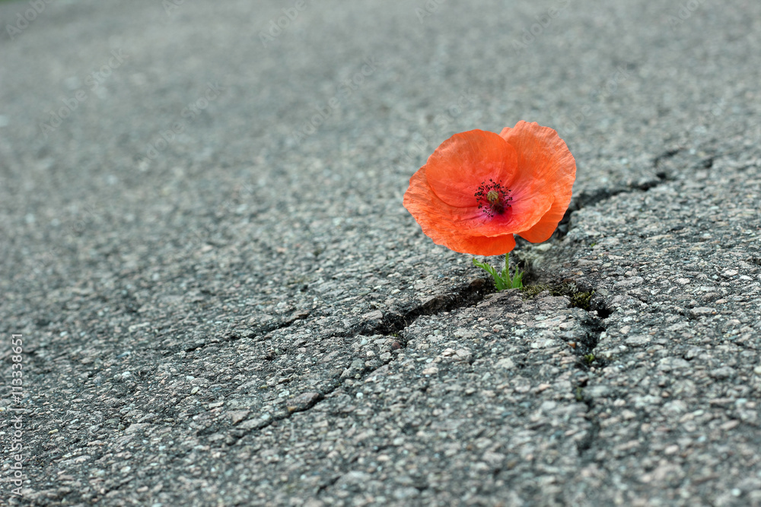**Gemeindebrief Bozen April 2024**

***Auferstehung***

*Manchmal stehen wir auf.*

*Stehen wir zur Auferstehung auf Mitten am Tage.  
Mit unserem lebendigen Haar.*

*Mit unserer atmenden Haut.*

*Nur das Gewohnte ist um uns.*

*Keine Fata Morgana von Palmen mit weidenden Löwen und sanften Wölfen.*

*Die Weckuhren hören nicht auf zu ticken.*

*Ihre Leuchtzeiger löschen nicht aus.*

*Und dennoch leicht.  
Und dennoch unverwundbar.  
Geordnet in geheimnisvolle Ordnung.*

*Vorweggenommen in ein Haus aus Licht. (Marie Luise Kaschnitz)*

Dieses Gedicht von Marie-Luise Kaschnitz hat mich seit ich es kenne fasziniert. Die deutsche Schriftstellerin, die 1974 in Rom im Alter von 73 Jahren starb, legt den Finger auf die Gegenwart. Sie macht das, was wir in jeder Predigt fragen müssen: was bedeutet das Evangelium für uns heute?

Ostern – das leere Grab – die Frauen, die das Evangelium verkünden – Auferstehung.

„Was sucht Ihr den Lebenden bei den Toten? Er ist nicht hier. Er ist auferstanden und wird Euch vorausgehen. Und Ihr werdet ihn sehen.“

Wie fassen wir das, was Auferstehung ist?

Die Kraft Gottes hat Jesus beigestanden und ist mit ihm durch die Hölle in Totenreich und wieder zurück in ein verändertes Leben gegangen. Gott hat sich nicht davon abbringen lassen, an der Seite Jesu zu bleiben. So wie er sich bei jeder und jedem von uns nicht davon abbringen lässt, da zu bleiben. Er ergreift nicht die Flucht, wenn es schwierig wird.

Gott ist einer, der bleibt.

Im Bleiben Gottes geschieht eine Verwandlung mit uns.

Wir werden zu neuem Leben erweckt.

Eine andere Qualität schafft sich Raum: Gott richtet uns auf.

Weil dieser Gott sich dem Sog des Todes entgegengestellt hat mit seinem Da-Bleiben, deshalb können wir uns aufrichten. Jeden Tag neu. Nicht besonders spektakulär.

Das Leben bleibt irgendwie wie es ist. Und doch: vorweggenommen in ein Haus aus Licht.

Das kann uns tragen.

Schritt für Schritt.

Vielleicht mögen Sie mal Ihren eigenen Erfahrungen von solchen Auferstehungsmomenten auf die Spur kommen? Wann ist Ihnen das passiert? Wie hat es sich angefühlt und ausgewirkt?

Mit wem können Sie das bei einer Tasse Kaffee oder Tee teilen?

Es könnte ein interessantes Gespräch werden.

Ich wünsche Ihnen gesegnete Ostertage und freue mich auf ein Wiedersehen bei unseren Veranstaltungen.

Ihre Pfarrerin Annette Herrmann-Winter

***Wir blicken zurück***

**Konfirmandenfreizeit in Brixen**

Vom 15.-17.März 2024 waren die Konfirmandinnen und Konfirmanden von Bozen und Meran gemeinsam in der Jugendherberge Brixen. 9 Jugendliche und 3 Teamer haben sich mit dem Thema „Wir wollen wir leben?“ auseinandergesetzt. Dabei ging es um den respektvollen Umgang miteinander und mit der Schöpfung. Bibelarbeiten und Gespräche haben uns zum Nachdenken über die Zukunft angeregt. Es wurde gesungen und gebetet und natürlich der Vorstellungsgottesdienst gemeinsam vorbereitet. In Meran wurde der schon am 24.3.24 gefeiert. In Bozen haben alle die Gelegenheit, das Erarbeitete am 21.4.24 kennenzulernen. Um 10:00, vor der anschließenden Gemeindeversammlung. Herzliche Einladung!

**Aus dem Kirchenvorstand: Pfarrstellenbesetzung**

Am 17.3.24 wurde **Pfarrerin Frauke Leonhäuser** mit einem klaren Ergebnis als Pfarrerin der Gemeinde Bozen gewählt. Sie wird ihren Dienst am 1.9.24 antreten. Wir freuen uns auf die Zusammenarbeit. Danke dass Sie so zahlreich zur Wahl gekommen sind.

Herzlich einladen möchten wir zur **ordentlichen Gemeindeversammlung im Anschluss an den Gottesdienst am Sonntag 21.4.24.** Wir hatten nun im Rahmen der Pfarrerinnenwahl viele außerordentliche Treffen der Gemeinde. Vielleicht denken Sie, das wäre für dieses Jahr genug?

Wie in jedem Jahr benötigen wir auch eine ordentliche Gemeindeversammlung, in welcher der Kirchenvorstand und einzelne Gruppen über die Aktivitäten der Gemeinde berichten. Sie können Anregungen geben und wir müssen den Haushalt zur Genehmigung vorlegen. Deshalb: kommen Sie am 21.4.24! Dabei können Sie auch die Vorstellung der Konfirmandinnen und Konfirmanden erleben, die am 19.Mai in Bozen zur Konfirmation gehen.

Die Tagesordnung der Versammlung finden Sie nochmals im Anhang.

***Worauf Sie sich freuen können***

***TonRöschen - Frühlings-Kreativ-Kindervormittag für Kinder aus Brixen und Bozen***

***Samstag, 13. April 2024 9:30 – 13:00 Uhr***

Hast du Lust, Keramik selbst zu gestalten?

Diese Möglichkeit haben wir für ca. 20 Personen im Keramikstudio TonRöschen in Brixen,

am Schalderer Bachl 50.

Dort gibt es viele Keramikrohlinge zur Auswahl, die Du mit verschiedenen Techniken selbst

bemalen und gestalten kannst. Sie werden dann im Studio getrocknet und gebrannt. Die

Kunstwerke können später abgeholt werden.

Für die Kinder übernimmt die Gemeinde einen Beitrag von je € 10.-

Anfahrt nach Absprache. Aus Bozen mit dem Zug.

Die Bozner Kinder schauen sich auf dem Weg zum Keramikstudio die Erhardskirche an.

Anmeldung bitte bis 11.4.24 im Gemeindebüro.

**Leserunde/ Erzählcafé Montag, 29. April 2024 um 15:00 Uhr**

Im Mittelpunkt des nächsten Treffens stehen 2 Bücher

* Juli Zeh, Über Menschen
* Pip Williams, Die Sammlerin der verlorenen Wörter

Außerdem werden weitere interessante Bücher zur Lektüre vorgestellt, z.B. der Roman des japanischen Schriftstellers Haruki Murakami, Die Stadt und ihre ungewisse Mauer

**Save the date: Gemeindefest am 9. Juni 2024**

Die Zeit unserer Freiwilligen Cara Rohde in unserer Gemeinde geht am 15. Juni zu Ende. Pfarrerin Annette Herrmann-Winter wird ihren letzten Gottesdienst am 7. Juli halten. Beide möchten wir im Gottesdienst am 9.6. verabschieden und anschließend unser diesjähriges Gemeindefest im Gemeindegarten feiern. Dafür werden Ideen und Beiträge gesucht.

**Unsere Gottesdienste und Veranstaltungen im Überblick**

3.4.24 18:00 Uhr San Margherita, Trient Gottesdienst der Gruppe Trient

4.4.24 19:30 Uhr Gemeindesaal Singende Gemeinde

7.4.24 10:00 Uhr Christuskirche Bozen Gottesdienst

9.4.24 19:00 Uhr Veranda Kirchenvorstandsitzung

11.4.24 10:30 Uhr Pfarrbüro Musikausschuss

13.4.24 09:30-13:00 Uhr TonRöschen Kinderaktion Brixen und Bozen

14.4.24 10:00 Uhr Christuskirche Bozen Gottesdienst

14.4.24 17:00 Uhr Erhardskirche Brixen Familiengottesdienst

18.4.24 18:00 Uhr Ursulinenkirche Bruneck Gottesdienst der Gruppe Bruneck

18.4.24 19:30 Uhr Gemeindesaal Singende Gemeinde

20/ 21.4.24 letztes Konfiwochenende Meran und Bozen im Gemeindesaal

21.4.24 10:00 Uhr Christuskirche Bozen Vorstellungsgottesdienst der

KonfirmandInnen – anschließend

ordentliche Generalversammlung im

Gemeindesaal

25.-28.4.24 Rom Synode der ELKI

28.4.24 10:00 Uhr Christuskirche Bozen Musikalische Andacht

29.4.24 15:00 Uhr Gemeindesaal Leserunde/ Erzählcafe

5.5.24 10:00 Uhr Christuskirche Bozen Gottesdienst, Superintendent Dantine

**Familienfreizeit der ELKI vom 6. - 13. Juli 2024**

Wir erinnern nochmals an die Familienfreizeit der ELKI. Pfarrerin Magdalena Tiebel-Gerdes (Ispra Varese) und Pfarrer Alberto Rocchini (Torre Anunziata) bieten dieses Jahr diese "Familienfreizeit" an. Es geht vom 6. - 13. Juli 2024 an die Ligurische Küste nach "Bocca di Magra". Eine schöne Woche wartet auf Familien mit großen und kleinen Kindern direkt am Meer, christliches und touristisches Programm zu einem bezahlbaren, von der ELKI unterstützen Preis. Auch hierzu finden sich Ausschreibung und Anmeldeformular im Anhang dieses Gemeindebriefs. Anmeldung bitte direkt beim Dekanat der ELKI.

**Dringende Bitte zur Schutzhütte**

Immer wieder finden wir nach dem Kirchenkaffee in unseren Räumen Kleiderspenden vor.

Wir sind sicher, dass es gut gemeint ist.

Allerdings benötigt die Schutzhütte derzeit **wirklich nichts**, denn sie hat noch keine neuen Räumlichkeiten bezogen.

Für die Zukunft bitten wir darum: wenn Sie Kleider oder Sachspenden haben, setzen Sie sich bitte zur Vorabsprache mit der Koordinatorin Julia Kuppelwieser in Verbindung. Sie erreichen Sie unter der Nummer 328 024 2108.

**Öffnungszeiten Gemeindebüro:** Montag bis Freitag 10-12:00

Col di Lana Str. 10, 39100 Bozen, Tel. 0471 281293, E-mail: info@chiesa-evangelica.it

Kontoverbindung: IBAN IT39Q 0604 51160 2000 00210 0000 